Председателю Союза ветеранов-подводников ТОФ
вице-адмиралу запаса А.В. Коневу

Уважаемый Александр Васильевич!

Поздравляем ветеранов и действующих членов экипажей атомных
подводных лодок ТОФ с праздником –
60-летием со дня создания атомного подводного флота России!

В масштабе истории шестьдесят лет срок небольшой. Но за этот срок в России был создан мощный ракетно-ядерный подводный флот, заявивший тем самым всему миру, что отныне наш Военно-морской флот получил статус океанского.
С 10 час. 03 мин. О4.07.1958г. первая АПЛ «К-3» дала ход атомной силовой установкой, тем самым открыв новую страницу в летописи подводного флота России.
В этот знаменательный день мы искренне желаем всем вам доброго здоровья, долгих лет жизни, уважения и взаимопонимания, личного счастья! Пусть вас всегда согревает тепло и забота родных и близких и сопутствует удача во всех ваших делах!

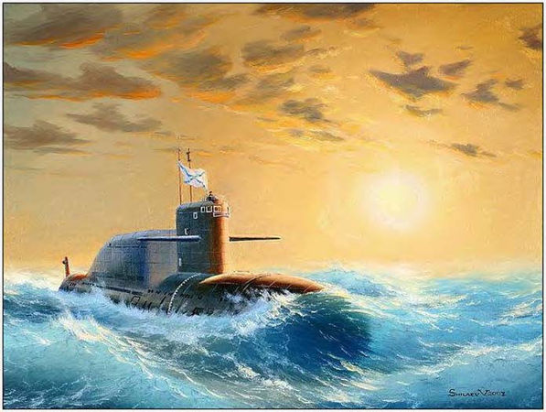

Совет ветеранов
МГУ им.адм. Г.И.Невельского

04.07.2018г.

